**Calidad de Sistemas de Software Trabajo Práctico del Curso Año 2019**

**1. Definición de procesos de una organización**

Una organización desarrolladora de software desea definir una metodología de gestión orientada a proceso, para lo cual se deben describir los siguientes puntos:

**1. Estructura organizativa:**

**1.a.** Describa el funcionamiento y las divisiones de la organización (áreas, departamentos, etc.).

La empresa *DeerDevs* es una empresa generadora de productos de software, con más de 10 años de experiencia y la cual se destaca por desarrollar soluciones para web.

Entre los sectores más importantes de la organización, se cuenta con:

* Una Junta Directiva encargada de administrar los recursos económicos, materiales y patrimoniales, y también encargada de elaborar las políticas de informática y comunicación a implementar.
* Una Gerencia General responsable de la planificación, dirección y control de la organización, como también la toma de decisiones.
* También cuenta con una Gerencia Financiera y Administrativa encargada de la administración del capital de trabajo, además de orientar la estrategia y proporcionar el debido registro de las operaciones como herramientas de control de gestión de la organización.
* Dirección de Recursos Humanos que vela por la correcta división del trabajo, transferencia, comunicación, presente en la capacitación y desarrollo del personal de la organización.

Las áreas que llevan adelante el desarrollo de los productos ofrecidos por la empresa son:

* el Departamento de Ingeniería de Diseño,
* el Departamento de Calidad,
* el área encargada del comercio
* ***Departamento de Informática***.

El Departamento de Informática es el encargado de desarrollar e implementar los sistemas de información que requiere la Institución, además de actualizar y mantener en buen funcionamiento aquellos que están en producción.

Compuesto por áreas tales como:

* *Desarrollo e Investigación*, que realiza el análisis de los procesos de fabricación, define el proceso de desarrollo y calcula los tiempos de fabricación. Cuenta con dos sub áreas a su cargo: *Ingeniería de Desarrollo* y *Control de Desarrollo.*
* *Mantenimiento* debe vigilar que todas las instalaciones, máquinas y equipo de la empresa esté en condiciones para desarrollar su contenido. En carácter Preventivo corrobora el Evitar fallos, y de forma Correctivo: Corregir los datos y averías imprevistas.
* *Desarrollo Técnico*: determina los plazos de tiempo y controla que el trabajo se realice según las instrucciones indicadas. Control de la documentación, de las interrupciones, causas, retrasos, adelantos, fallos.
* *Ingeniería de Diseño:* encargado de desarrollar el código de los productos, encargada de desarrollar todo el código HTML, desarrollar todos los diseños gráficos de las páginas web, programas y conexiones con los diferentes servidores. Evalúa si el producto está de acuerdo con las especificaciones y, por lo tanto, con las evaluaciones del departamento de análisis

**1.b** El organigrama de la organización.

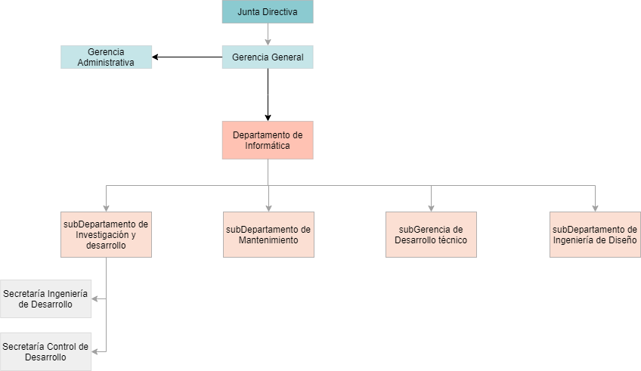

**2.** Propósito de la organización.

El propósito de la Organización es crear productos de caracteres específicos para clientes. También asegurarse de establecer y mantener la integridad de los productos de software a través del ciclo de vida del proceso de software. La configuración del software en puntos dados en el tiempo, el control sistemático de los cambios en la configuración.

Los productos incluidos son:

* Software distribuido al cliente (paginas web)
* Documentos de requerimientos del software.
* Código.
* Elementos requeridos para crearlos (ejemplo: el compilador)

**3.** Productos o servicios que genera.

La Organización se especializa en la prestación de servicios de desarrollo de productos de sistemas web, asesoramiento sobre servidores y dominios y también el desarrollo de productos digitales a medida.

**4.** Mercado al que se dirige la empresa.

El mercado al que se dirigen los productos y servicios ofrecidos, están conformados por Organizaciones que necesiten productos de carácter genéricos y también hechas a medida, con un fin más específico, y ofrecer una manera más fácil de llevar las tareas que desempeñan.

* 1. **5.** Describa el Mapa de Proceso global de la organización.
  2. **a.** Procesos estratégicos.
  3. **b.** Procesos de apoyo.
  4. **c.** Entradas / Salidas.
  5. **d.** Procesos Operativos.

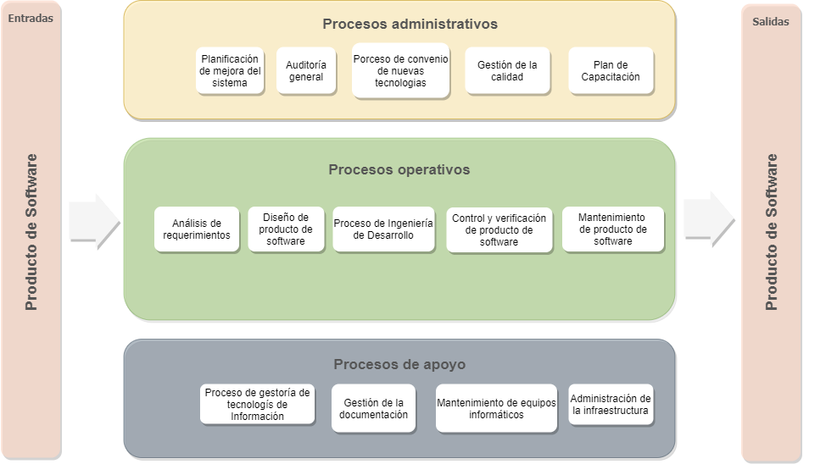

**2. Mejora de procesos**

En función de lo descrito anteriormente, se propone definir una mejora de procesos, para lo cual se debe analizar el contexto de la organización utilizando una matriz FODA

**1. Realizar la matriz FODA para obtener los objetivos a mejorar y los riesgos a tener en cuenta.**

FORTALEZAS:

* Infraestructura y equipos en buenas condiciones
* Contar con un capital propio.
* Eventos, cursos y capacitaciones del personal.
* Personal capacitado.
* Precios competitivos
* Localización estratégica.

DEBILIDADES:

* Ser una empresa nueva en el mercado.
* Bajos salarios.
* Falta de experiencia en cuanto al manejo de una empresa.
* Mantenimiento de los equipos de forma continua.
* Falta de experiencia para detectar y mejorar situaciones en desarrollo del producto.

OPORTUNIDADES:

* Aumento del consumo de productos web.
* Programa de estímulos.
* Incremento de nuevas herramientas tecnológicas.
* Crecimiento de la población.

AMENAZAS:

* La competencia cuenta con mucha experiencia.
* No se dispone de personal experimentado en elicitación de requerimientos.
* Creación de nuevas empresas en el mercado.
* Problemas externos no controlados como la inflación, la inestabilidad política, la economía.

|  |  |  |
| --- | --- | --- |
| **FODA Matriz** | **Oportunidades** | **Amenazas** |
|  | **O1.** Aumento del consumo de productos web.  **O2.** Programa de estímulos.  **O3.** Incremento de nuevas herramientas tecnológicas.  **O4.** Crecimiento de la población. | **A1.** La competencia cuenta con mucha experiencia.  **A2.** No se dispone de personal experimentado en elicitación de requerimientos.  **A3.** Creación de nuevas empresas en el mercado.  **A4.**  Problemas externos no controlados como la inflación, la inestabilidad política, la economía. |
| **Fortalezas** | **Estrategias FO** | **Estrategias FA** |
| **F1.**  Infraestructura y equipos en buenas condiciones  **F2.** Contar con un capital propio.  **F3.** Eventos, cursos y capacitaciones del personal.  **F4.**  Personal capacitado.  **F5.** Precios competitivos  **F6.** Localización estratégica. | **(F1-O3)** Utilización de la infraestructura para producir productos con alta calidad.    **(F4-O1)** Ofrecer un producto de calidad para incrementar la demanda en el mercado.    **(F6-O4)** Aprovechar la localización Estratégica para posicionarnos en los mercados no alcanzados. | **(F2-A4)** Destinar un departamento de la empresa a regular los gastos y consumos de la empresa, en función a las medidas gubernamentales    **(F3-A1)** Utilizar las capacitaciones y así aumentar el potencial y habilidades del personal para ofrecer productos innovadores.    **(F5-A3)** Ofertar precios competitivos para enfrentar las nuevas empresas. |
| **Debilidades** | **Estrategias DO** | **Estrategias DA** |
| **D1.** Ser una empresa nueva en el mercado.  **D2.** Bajos salarios.  **D3.**  Falta de experiencia en cuanto al manejo de una empresa.  **D4.** Mantenimiento de los equipos de forma continua.  **D5.** Falta de experiencia para detectar y mejorar situaciones en desarrollo del producto. | **(D2-O2)** Lograr que los empleados sientan una mayor satisfacción al aumentar su capacidad laboral.    **(D4-O4)** Aprovechar el crecimiento de la población con el fin de obtener ingresos suficientes para cubrir los mantenimientos de los equipos. | **(D1-A1)** Concientizar a los empleados la importancia  de los cursos y las capacitaciones continuas.    **(D3-A4)** Capacitar el personal con la finalidad de que desarrollen e implementen políticas para enfrentar las posibles reacciones de los mercados.    **(D5-A2)** Capacitar al personal a través de convenios con universidades. |

**2. La Organización busca certificar con ISO 9001:2015 un sub-proceso concreto de su proceso operativo (desarrollo de software, utilizar las directrices de la 90003).**

**a. Definir el alcance la certificación**

Tomamos para certificar el proceso de Mantenibilidad, que forma parte del Departamento de Mantenimiento.

El alcance de la certificación será el proceso de mantenimiento que se aplica a los productos de software producidos para clientes de la empresa.

**b. Extraer del mapa de procesos, los procesos involucrados el alcance establecido.**

El proceso involucrado en elalcance de la certificación será el proceso operativo ‘Mantenimiento de Producto de Software’.

**Objetivo:** Asegurar el correcto funcionamiento, modificación y perdurabilidad de los productos ofrecidos por la empresa.

**Descripción:** Es la actividad destinada a prevenir fallas en el proceso productivo y de este modo reducir los riesgos de paradas imprevistas por roturas o fallas en el sistema.

**c. Describir el proceso a certificar**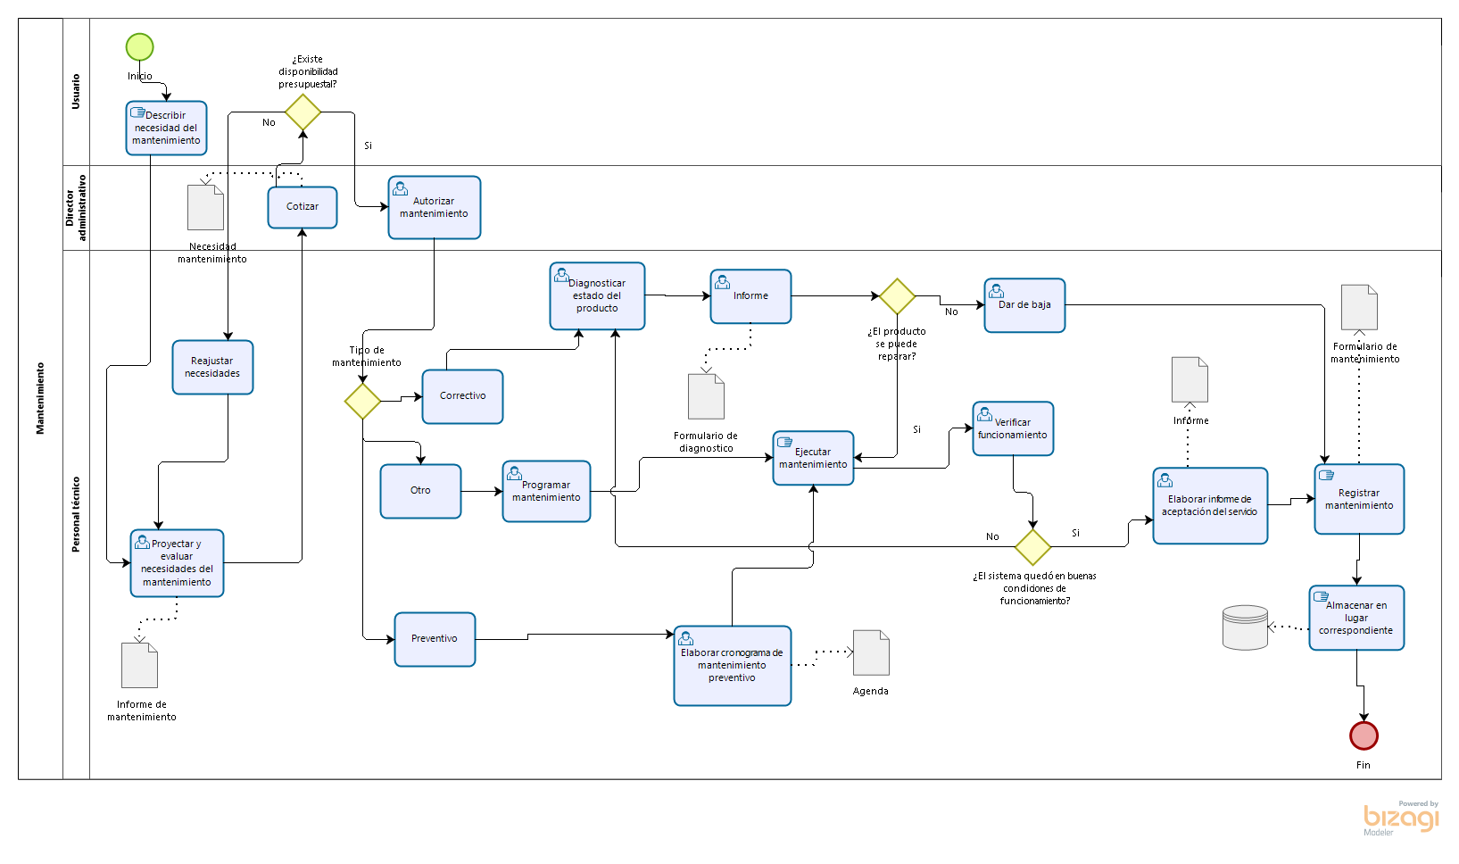

**d. Defina objetivos de SGC a mejorar para el alcance definido.**

Certificación bajo la norma ISO 9001.

Objetivos del SGC:

* Disminuir los errores de codificación y diseño de los componentes del programa en un 4%.
* Lograr mejoras en cuanto a tiempos de entrega de informes evaluativos, y supere un 10% el próximo año.
* Mejorar la adaptación ambiental (algún aspecto del entorno del sistema como el hardware cambia el software) en un 10%.
* Aumentar en un 10% la adición de funcionalidad como respuesta ante cambios de requerimientos, organizacionales o empresarial, con respecto con lo realizado
* Mejorar en un 25% la documentación del sistema para proporcionar a los individuos responsables del mantenimiento información acerca del diseño del mismo.
* Aumentar en un 10% las habilidades del personal de mantenimiento a fin de obtener un mayor rendimiento a la hora de mantenerlos.

**3. A partir del análisis FODA detectar una oportunidad de mejora en un proceso operativo. Describir el caso, y explicar cómo abordaría la mejora.**

El proceso Operativo elegido es el de ‘Diseño de producto de Software’ y la estrategia elegida es la (D1-A1) Concientizar a los empleados la importancia de los cursos y las capacitaciones continuas.

Los costos relativos de mantenimiento para sistemas embebidos en tiempo real son hasta cuatro veces mayores que los costos de desarrollo. Por lo general, resulta efectivo en costo invertir esfuerzo en el diseño y la implementación de un sistema, con la finalidad de reducir los costos de cambios futuros. Por lo tanto, es posible que el trabajo realizado durante el desarrollo para hacer el software sea mas entendible, y de cambiar, reduzca los costos de evolución.

Se procederá a evaluar cuales prácticas son las que requieren una mayor atención al momento de llevarse adelante y de ahí, generar una concientización sobre la importancia de las buenas prácticas en el desarrollo de un producto.

**4. Defina 3 indicadores para medir el desempeño de los procesos operativos de la organización. Explicar en qué consiste cada uno y como lo genera.**

Después de poner en servicio un sistema, se deben usar datos de proceso para predecir la mantenibilidad.

Los indicadores elegidos son:

1. Número de peticiones para mantenimiento correctivo: Un aumento en el número de reportes de bugs y fallas indicaría que se introdujeron más errores en el programa de los que se repararon durante el proceso de mantenimiento. Esto podría revelar un declive en la mantenibilidad.
2. Tiempo promedio requerido para análisis del impacto: Refleja el número de componentes de programa que se ven afectados por la petición de cambio. Si este tie,po aumenta, implica que más componentes resultaron afectados y que la mantenibilidad decrece.
3. Tiempo promedio tomado para implementar una petición de cambio: Éste no es el mismo que en el tiempo para el análisis del impacto, aunque puede correlacionarse con él, sino más bien es la cantidad de tiempo que se necesita para modificar el sistema y su documentación, después de valorar cuáles componentes serán afectados. Un aumento en el tiempo necesario para implementar un cambio puede indicar un declive en la mantenibilidad.

3. Evaluación de un Producto de Software

Realizar una evaluación de un producto de software según el modelo de evaluación definido en las ISO/IEC 14598 o ISO/IEC 25040 y las características y métricas de la calidad de producto definidos en la ISO/IEC 9126 o ISO/IEC 25010

1. **Describa el producto seleccionado.**

El producto seleccionado es **WhatsApp.**

WhatsApp es una aplicación de mensajería para dispositivos móviles, que envía y recibe mensajes mediante Internet, complementando servicios de mensajería instantánea, servicio de mensajes cortos o sistema de mensajería multimedia. Además de utilizar la mensajería en modo texto, los usuarios de la libreta de contacto pueden crear grupos y enviarse mutuamente imágenes, vídeos y grabaciones de audio.

1. **Defina un propósito a la evaluación y seleccione, del modelo de calidad propuesta por las normas (ISO/IEC 9126 o ISO/IEC 25010) al menos dos características a evaluar.**

El propósito es evaluar características fundamentales de la aplicación ya que son de gran valor para el desempeño de la aplicación.

Las características seleccionadas para evaluar son: *eficiencia* y *usabilidad*.

La **eficiencia** del producto es conveniente analizarla, ya que el tiempo requerido para enviar un mensaje o realizar una llamada debe ser mínimo, su recepción y envío debe realizarse de manera inmediata y además debería de hacer una buena administración y uso de los recursos disponibles en el dispositivo, además sea eficiente en cuanto a tiempos de respuesta.

Sobre la **usabilidad** se considera una característica importante considerando que la llegada al público global por parte de WhatsApp es parte de su éxito. Es por la satisfacción de los usuarios y su atractivo, además de por ser entendible, inteligente, atractivo e intuitivo, aumentando sus usuarios y cumpliendo su objetivo, de conectar a las distintas personas (de distintas edades y etnias) alrededor del mundo.

Siendo una aplicación de mensajería instantánea, su uso debe ser simple, práctico y rápido, con una curva de aprendizaje corta.

1. **Para cada uno de las características utilice dos métricas. Puede utilizar las métricas definidas en la norma o definir su propia métrica (la definición debe ser completa).**

A continuación, definimos las características y las métricas a utilizarse.

Para evaluar la característica de Usabilidad se utilizarán las métricas:

* Completitud de descripción
* Facilidad de aprendizaje funcional

Para evaluar la característica de Eficiencia se utilizarán las métricas:

* Tiempo de respuesta
* Rendimiento

**Tablas de métricas de Usabilidad**

|  |  |
| --- | --- |
| Nombre: | Completitud de descripción |
| Propósito: | ¿Qué proporción de funciones (o tipos de funciones) se entiende después de leer la descripción del producto? |
| Método de aplicación: | Realice la prueba de usuario y entrevístelo con cuestionarios u observe el comportamiento del usuario.  Cuente el número de funciones que se entienden adecuadamente y compárelas con el número total de funciones en el producto. |
| Medición, fórmula: | X = A / B  A = Número de funciones (o tipos de funciones) entendidas  B = Número total de funciones (o tipos de funciones) |
| Interpretación: | 0 <= X <= 1  Cuanto más cerca de 1.0 es mejor. |
| Tipo de escala: | Absoluto |
| Tipo de medida: | A = Cantidad  B = Cantidad  X = Cantidad / Cuenta |
| Fuente de medición: | Video tutorial (opcional) |
| ISO/IEC 12207 SLCP: | 5.3 Pruebas de calificación.  5.4 Funcionamiento |
| Audiencia: | Usuario Mantenedor |

|  |  |
| --- | --- |
| Nombre: | Facilidad de aprendizaje funcional |
| Propósito: | ¿Cuánto tarda el usuario en aprender a usar una función? |
| Método de aplicación: | Realizar pruebas de usuario y observar el comportamiento del usuario. |
| Medición, fórmula: | T = Tiempo promedio tomado para aprender a usar una función correctamente |
| Interpretación: | 0 < T  Cuanto más corto es mejor. |
| Tipo de escala: | Proporción |
| Tipo de medida: | T = Tiempo |
| Fuente de medición: | Operación (informe de prueba)  Registro de seguimiento del usuario |
| ISO/IEC 12207 SLCP: | 6.5 Validación  5.3 Pruebas de calificación.  5.4 Funcionamiento |
| Audiencia: | Usuario Mantenedor |

**Tablas de métricas de Eficiencia**

|  |  |
| --- | --- |
| Nombre: | Tiempo de respuesta |
| Propósito: | ¿Cuál es el tiempo necesario para completar una tarea específica?  ¿Cuánto tiempo lleva antes de que el sistema responda a una  operación específica? |
| Método de aplicación: | Iniciar una tarea específica. Mida el tiempo que tarda la muestra en completar su operación.  Mantenga un registro de cada intento. |
| Medición, fórmula: | T = (tiempo de obtener el resultado) - (hora de entrada de comando finalizada) |
| Interpretación: | 0 < T  Cuanto antes mejor. |
| Tipo de escala: | Proporción |
| Tipo de medida: | T = Tiempo |
| Fuente de medición: | Informe de prueba.  Informe de operación que muestra el tiempo transcurrido |
| ISO/IEC 12207 SLCP: | 5.3 Sys./Sw. Integración  5.3 Pruebas de calificación.  5.4 Funcionamiento  5.5 Mantenimiento |
| Audiencia: | Usuario  Desarrollador  Mantenedor  SQA |

|  |  |
| --- | --- |
| Nombre: | Rendimiento |
| Propósito: | ¿Cuántas tareas se pueden realizar con éxito en un período de tiempo determinado? |
| Método de aplicación: | Calibre cada tarea de acuerdo con la prioridad prevista dada.  Iniciar varias tareas de trabajo.  Mida el tiempo que tarda la tarea medida en completar su operación.  Mantenga un registro de cada intento. |
| Medición, fórmula: | X = A / T  A = número de tareas completadas  T = período de tiempo de observación |
| Interpretación: | 0 < X  Cuanto más grande es mejor. |
| Tipo de escala: | Proporción |
| Tipo de medida: | A = Cuenta  T = Tiempo  X = Cuenta / Tiempo |
| Fuente de medición: | Informe de prueba.  Informe de operación que muestra el tiempo transcurrido |
| ISO/IEC 12207 SLCP: | 5.3 Sys./Sw. Integración  5.3 Pruebas de calificación.  5.4 Funcionamiento  5.5 Mantenimiento |
| Audiencia: | Usuario  Desarrollador  Mantenedor  SQA |

1. **Realice el plan de evaluación según la norma utilizada (ISO/IEC 14598 o ISO/IEC 25040)**

Plan de evaluación para **usabilidad**:

Para realizar la ***prueba de usabilida****d* se tomará una muestra poblacional de 50 personas, compuesta en un 80% por personas de entre 18 y 50 años, un 18% entre 50 y 65 años, y un 2% por personas mayores de 65.

Según lo expresado en el punto 1 en cuanto a los detalles del funcionamiento de WhatsApp, las funcionalidades totales que se evaluaran en las pruebas son:

* enviar/recibir un mensaje de texto
* participar en un chat de grupo
* enviar/recibir un audio
* enviar/recibir un mensaje con una foto o video
* enviar/recibir una llamada, enviar/recibir un documento.

Para elaborar las ***métricas de completitud de descripción*** se le entrega al grupo seleccionado de personas una descripción detallada del producto, y luego se evalúa qué cantidad de funciones (o tipos de funciones) entendieron cada uno. Para luego obtener una proporción en base al total de los usuarios.

Para facilidad de ***aprendizaje funcional***, se tomará este mismo grupo de personas y se realizará 3 veces el siguiente procedimiento:

Se les muestra un video tutorial, explicando una funcionalidad determinada. Luego se les pedirá que lo efectúen en la aplicación utilizando dicha funcionalidad. Y en cada caso se medirá el tiempo que tardan en llevarla a cabo.

Plan de evaluación para la **eficiencia**:

Para la elaboración de las ***métricas de la eficiencia***, se hará una prueba con 50 usuarios, todos con conocimiento previo de cómo usar la aplicación.

Para las ***métricas de tiempo de respuesta***, se le pedirá a cada usuario que realice una vez un conjunto de funcionalidades básicas de WhatsApp:

* enviar un mensaje
* cambiar estado
* cambiar foto de perfil
* vaciar chats
* crear un grupo de contactos.

Mientras que se registra el tiempo que tarda la tarea en completarse correctamente (por ejemplo, el tiempo que tarda un usuario en enviar un mensaje, el tiempo que tarda ese mensaje en llegar a destino, y así para cada una de las funcionalidades a probar).

Para evaluar el ***rendimiento***, se les pedirá a los usuarios que realicen la mayor cantidad de tareas posibles en un periodo de 90 segundos (enviar mensajes, cambiar foto de perfil, cambiar estado, crear un grupo, etc.) y luego se medirá cuantas tareas se lograron completar exitosamente en dicho período de tiempo.

Niveles de puntuación para las métricas:

Tiempo de respuesta:

* Excede los requerimientos:
  + 0<T<=13 segundos
* Rango objetivo:
  + 13<=T<=20 segundos
* Mínimamente aceptable:
  + 20<=T<=35
* Inaceptable:
  + 35<T

Rendimiento:

T(Tiempo) = 90 Segundos

X = Tareas realizadas y se calcula X/T para la evaluación en la tabla.

* Excede los requerimientos:
  + X>=4/T
* Rango objetivo:
  + 4/T>X>=3/T
* Mínimamente aceptable:
  + 3/T>X>=>1/T
* Inaceptable:
  + X<1/T

Completitud de descripción:

* Excede los requerimientos:
  + 1>=X>=0.7
* Rango objetivo:
  + 0.7>=X>=0.6
* Mínimamente aceptable:
  + 0.6>=X>=0.3
* Inaceptable:
  + 0.3>=X>=0

Facilidad de aprendizaje funcional:

* Excede los requerimientos:
  + 0<T<=8 segundos
* Rango objetivo:
  + 8<=T<=23 segundos
* Mínimamente aceptable:
  + 23<=T<=40
* Inaceptable:
  + 40<T

A partir de la evaluación de las métricas y sus resultados, combinamos las características de resultados obtenidos de las métricas para obtener de la evaluación de la misma un resultado.

A partir de la ejecución de la evaluación de Usabilidad:

Las funcionalidades totales que se evaluaran en las pruebas son:

* enviar/recibir un mensaje de texto
* participar en un chat de grupo
* enviar/recibir un audio
* enviar/recibir un mensaje con una foto o video
* enviar/recibir una llamada, enviar/recibir un documento.

Dado un grupo de personas a evaluar la aplicación:

* 30 de los voluntarios realizaron la prueba, el número de funciones que entendieron fue: 4
* 12 de los voluntarios realizaron la prueba, el número de funciones que entendieron fue: 3
* 8 de los voluntarios realizaron la prueba, el número de funciones que entendieron fue: 1

Se obtuvo para la ***métrica de completitud de descripción***, a partir de la participación de los 50 voluntarios que el resultado en promedio de las pruebas solicitadas fue X, donde X = A / B

A = Número de funciones (o tipos de funciones) entendidas

B = Número total de funciones (o tipos de funciones)

El valor de X fue de 0.656, lo que posiciona al valor obtenido en ‘Rango objetivo’.

Dado un grupo de personas a evaluar la aplicación:

* 25 de los voluntarios realizaron la prueba, el tiempo promedio tomado fue: 8 s
* 18 de los voluntarios realizaron la prueba, el tiempo promedio tomado fue: 7 s
* 7 de los voluntarios realizaron la prueba, el tiempo promedio tomado fue: 5 s

Se obtuvo para la ***facilidad de aprendizaje funcional***, a partir de la participación de los 50 voluntarios que el resultado en promedio de las pruebas solicitadas fue de T, donde T = Tiempo promedio tomado para aprender a usar una función correctamente) y tomó un valor de T = 7.22 segundos, lo que posiciona al valor obtenido en ‘Excede los requerimientos’.

El resultado final corresponde a ‘Rango Objetivo’ dado que el resultado de la evaluación de la primera métrica es ‘Rango objetivo’ como primera columna, y ‘excede los requerimientos’ como segunda columna a considerar. Dicho resultado sale de la tabla a continuación descripta.

A partir de la ejecución de la evaluación de Eficiencia:

Conjunto de funcionalidades básicas de WhatsApp a evaluar:

* enviar un mensaje
* cambiar estado
* cambiar foto de perfil
* vaciar chats
* crear un grupo de contactos.

Dado un grupo de personas a evaluar la aplicación:

* 25 de los voluntarios realizaron la prueba, el tiempo promedio tomado fue: 20 s
* 20 de los voluntarios realizaron la prueba, el tiempo promedio tomado fue: 18 s
* 5 de los voluntarios realizaron la prueba, el tiempo promedio tomado fue: 30 s

Se obtuvo para la ***métrica de tiempo de respuesta***, a partir de la participación de los 50 voluntarios que el resultado en promedio de las pruebas solicitadas fue de 20.2 segundos, lo que posiciona al valor obtenido en ‘Mínimamente aceptable’.

Dado un grupo de personas a evaluar la aplicación:

* 17 de los voluntarios realizaron la prueba, el tiempo promedio tomado fue: 4
* 27 de los voluntarios realizaron la prueba, el tiempo promedio tomado fue: 3
* 6 de los voluntarios realizaron la prueba, el tiempo promedio tomado fue: 2

Se obtuvo para la ***métrica de rendimiento***, a partir de la participación de los 50 voluntarios que el resultado en promedio de las pruebas solicitadas fue de X/T donde X (número de tareas realizadas) es 3.22 y T de 90 segundos, lo que posiciona al valor obtenido en ‘Rango objetivo’.

El resultado final corresponde a ‘Rango Objetivo’ dado que el resultado de la evaluación de la primera métrica es ‘Mínimamente aceptable’ como primera columna, y ‘Rango objetivo’ como segunda columna a considerar. Dicho resultado sale de la tabla a continuación descripta.

A partir de la evaluación de Eficiencia:

|  |  |  |
| --- | --- | --- |
| RESULTADO DE TIEMPO DE RESPUESTA | RESULTADO DE RENDIMIENTO | RESULTADO FINAL |
| Rango Objetivo | Excede los requerimientos | Excede los requerimientos |
| Mínimamente Aceptable | Rango Objetivo | Rango Objetivo |
| Inaceptable | Mínimamente Aceptable | Mínimamente Aceptable |
| Mínimamente Aceptable | Inaceptable | Inaceptable |

A partir de la evaluación de Usabilidad:

|  |  |  |
| --- | --- | --- |
| RESULTADO DE COMPLETITUD  DE DESCRIPCIÓN | RESULTADO DE FUNCIONES EVIDENTES | RESULTADO FINAL |
| Excede los requerimientos | Rango Objetivo | Excede los requerimientos |
| Rango Objetivo | Excede los requerimientos | Rango Objetivo |
| Rango Objetivo | Inaceptable | Mínimamente Aceptable |
| Mínimamente Aceptable | Inaceptable | Inaceptable |

Evaluación final del producto:

|  |  |  |
| --- | --- | --- |
| EFICIENCIA | USABILIDAD | RESULTADO FINAL |
| Excede los requerimientos | Rango Objetivo | Excede los requerimientos |
| Mínimamente Aceptable | Rango Objetivo | Rango Objetivo |
| Mínimamente Aceptable | Inaceptable | Mínimamente Aceptable |
| Inaceptable | Inaceptable | Inaceptable |